**Филюк Даниэлла Анатольевна**

**Цель:** получение должности  главного специалиста отдела кадров и государственной службы

Дата рождения: 30.03.1997 Город: Мурманск

Моб. телефон: +7-900-939-29-91 E-mail: [daniella37@mail.ru](mailto:daniella37@mail.ru)

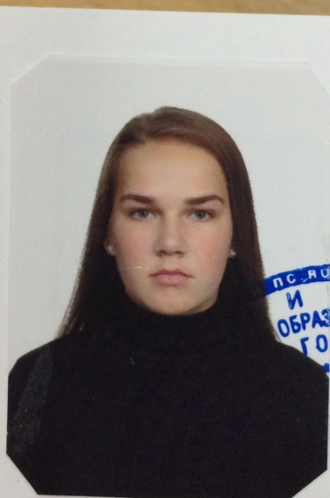

**Образование:**

2017 г. – по н/в ФГБОУ ВО «Мурманский арктический государственный университет».

Институт – математики, экономики и информационных технологий. Направление подготовки – 38.03.04. Государственное и муниципальное управление.

**Опыт работы:**

Январь 2017-май 2017 ИП Идогов Г.К.  
Продавец

Июль 2017 - по н/в ПАО Сбербанк   
Старший менеджер по обслуживанию

**Профессиональные навыки:**

- Уверенный пользователь ПК

-знание банковских программ;

- Опыт работы с большим количеством информации;

- Знание банковского законодательства;

- Владение языками: русский и украинский языки свободно; английский и немецкий – базовый.

**Личные качества:**

Самостоятельна, ответственна, коммуникабельна, стрессоустойчива, умеющая работать в команде.